海外留学日誌
※特別授業は私のためのポルトガル語学習で個別でAlineという日系ブラジル人の先生が
教えてくださっています。毎週月曜日と水曜日に行ってます！

2013・０９．１１（Wed）
時間 教科 先生 内容
1 7:15～8:40 物理 Junior ondasについて
Break time 8;40～9:00
2 9:00～9:50 応用物理 Édy 教科書P.２０、２１エネルギーの計算
3 9:55～10:20 生物 Simone Turismoについて
特別授業 10：20～10:40 Aline ポルトガル語の単語学習
Break time 10:40～11:00
４ 11:00～12:30 応用物理 Aline＆Édy 実験とビデオ鑑賞
★今日1日について
今日は朝から風邪の影響で右ほほが痛かったです。でもそのことをポル語でお母さんに伝えたりして積極的に自分から話ができてちょっと自分を褒めてみたり…♡
午後からは特に予定はなくゴロゴロ過ごしていました
でも晩の8:30～近くでやっているサーカスをお姉ちゃんたちと見に行きました！！
サーカスなんて何年ぶりやろ～と思いながらすごく楽しかったです
まさかブラジルでサーカスを見るなんて思っていなかったので良かったです！
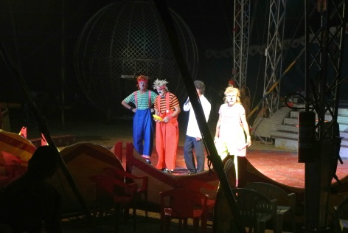
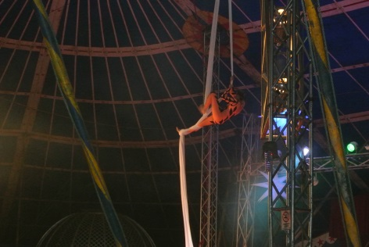

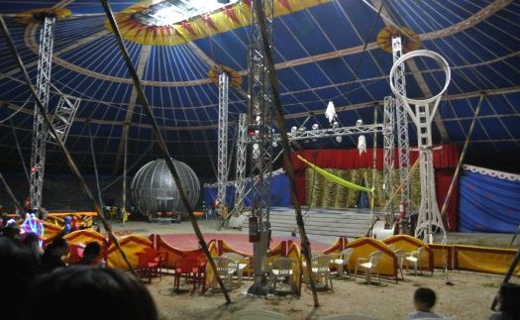
2013・０９．１２（Thu）
時間 教科 先生 内容
1 7:15～7:50 社会 Douglas テスト返し 授業なし
2 7:55～8:40 化学 Teninho 酸素官能基(アルコール)
Break time 8:40～9:00
3 9:00～10:40 数学 Samel 正四面体の計算
Break time 10:40～11:00
４ 11:00～12:30 英語 Solange プレゼンテーション発表
★今日1日について
今日は英語の時間にみんながグループになって作ったプレゼンを聴きました。みんな英語での発表なのでよく分かりました（笑）しかもブラジルについてでグループでそれぞれインディアやサンパウロ、サンタカタリナのことについてとても詳しく発表してくれてブラジルのことをとてもよく知れました！！とても面白かったです☆
あと初めて売店でチョコレートを買いました！R$2，50だったので安かったです♡
（日本円で125円ぐらい）
午後はショッピングモールに行きサッカーシューズを購入♡
さっそく明日から履きたいと思います！R$199.99（日本円で約5500円）
思ったより安くナイキで自分の好きな緑が入っていてだいぶ気に入っています♡

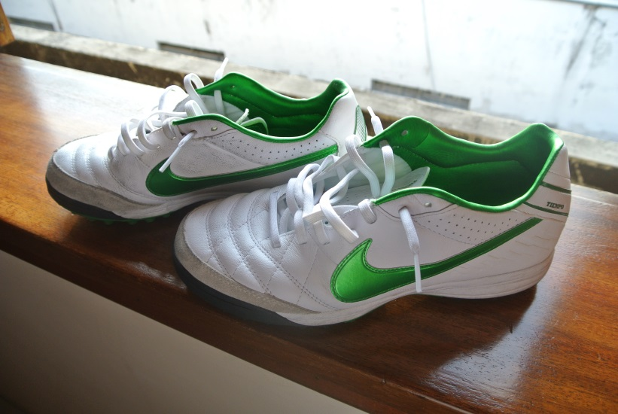

2013・０９．１３（Fri）
今日は朝から外国人登録をするため学校を休んで警察署に行ってきました。
今日から私はブラジル人です（笑）(*´ω｀*)
午後５時からPouso Altoという町に別荘があるのでそこに家族と行きます
土日もそこで過ごす予定です。

2013・０９．１５（Sun）
今日Pouso Altoから帰ってきました！
本当に空気もおいしくてとても自然が多い場所で☆
お父さんがここに牧場を持っていてその牧場を大きくしたいそうです（笑）
でもお金の問題などもあってなかなか難しいみたいです。
お姉ちゃんのお友達も一緒に来たり、おばあちゃん、おじいちゃんに会ったりして
楽しかったです。
日曜日はブラジルのTVでは必ずサッカーの試合が放送されます。
なので午後４時からTV前で必死に試合を見ました。チャンネルをころころ変え
合計４試合見ました（笑）
今日は疲れてへとへとです(;´∀｀)
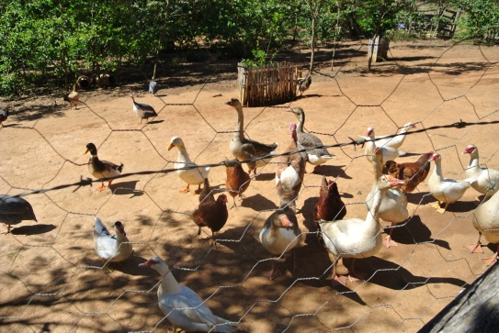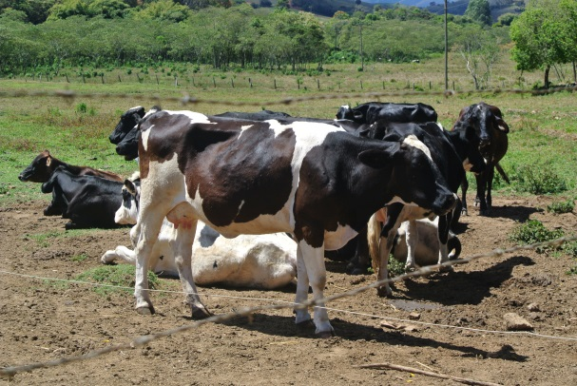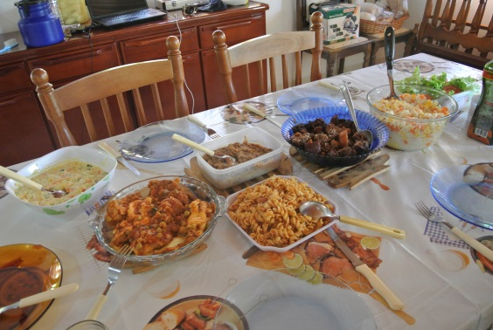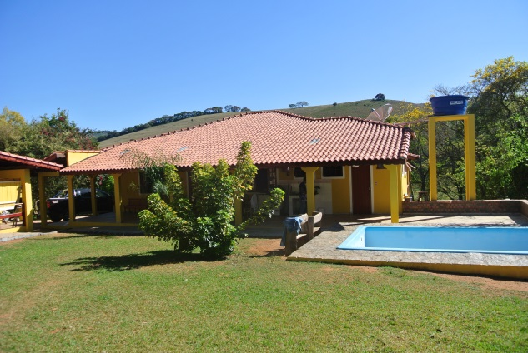

2013・０９．１６（Mon）
まさかの今日は寝坊．．．(;’∀’)
いつも６時起きなんですが、今日は７時に起きてしまい学校は行かず．．．
暇でした、とても（笑）
でも午後から私の住んでいる町Jacareíの市長さんに会うということで
さっそくボロボロだったネイルをChange♡ 初めて自分で塗りました（笑）
こっちでは春なので春をイメージして可愛らしくピンクにしました(*´ω｀*)
それから午後２時から市長さんに会っていろんな話をしました（半分以上何の話か分かりませんでした(;´∀｀)）
カナダのEdenとお互いのHostFamily、カウンセラーと一緒に！
優しい方で思ったよりお若い方でした！！
会えてよかったです☆
そして午後８時からはスポンサークラブの例会でした。
これまたみなさんよくお喋りなさるもんで…(;´∀｀)ｖ
眠気が。。。。。。。Ｚｚｚ
今日の午後はハードスケジュールでした
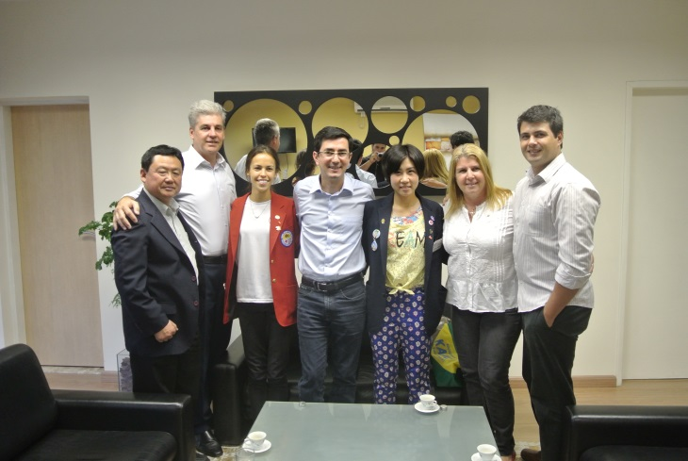

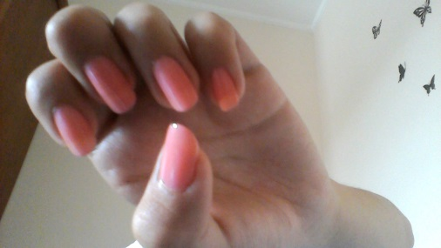

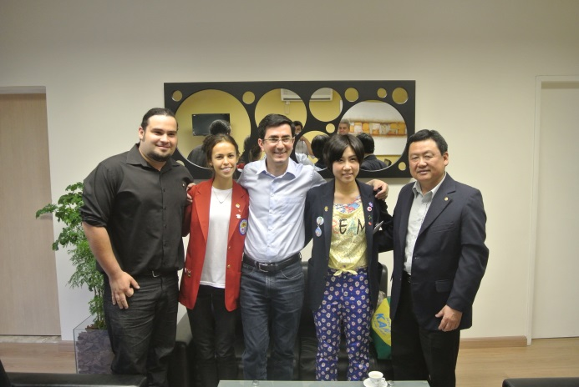

2013・０９．１７（Ｔｕｓ）
時間 教科 先生 内容
1 7:15～8:40 ポルトガル語 レビュー（？）
Break time 8;40～9:00
2 9:00～9:50 テスト勉強 （数学）
3 9:55～10:40 テスト （数学）
Break time 10:40～11:00
４ 11:00～12:30 文学 Izabel Fernando Pessoaについて
★今日の一日について
今日初めてテストを受けました。でも問題文はもちろんポル語．．．
全くわからず解けたのはたった二問。
最後に先生へメッセージを書きテストは約5分で終了(;´∀｀)
先生へのメッセージは…
ポル語『desclupe , professor. Eu não entende....』
日本語『ごめんなさい先生。私は理解できません…』
というのを書きました（笑）
これから頑張ります！
今日は雨が降っていたためサッカーの練習も無しで午後の予定はオフでした。

Hoje é aniversário da minha amiga.
Feliz aniversário!!!!!!!!!!!
Parabéns( *´艸｀)★

2013・０９．１8（Wed）
時間 教科 先生 内容
1 7:15～8:40 物理 Junior 教科書問題演習
Break time 8;40～9:00
2 9:00～9:50 応用物理 Édy 1時間目の続き
特別授業 10:00～10:40 Aline ポルトガル語の単語学習
Break time 10:40～11:00
４ 11:00～12:30 応用物理 Aline＆Édy テスト返し
★今日1日について
今日は授業という授業がなく一日自由でした（笑）
『あーブラジルだなー(´-ω-`)』と感じました
友達とお喋りして時間が過ぎました（笑）
午後からあった予定がなくなり、今日はなんとなく一日が過ぎてしまいました。
でもひとつ今日頑張ったことはポル語しか話せない友達になんとか自分の言いたいことを『「はぁ？( ﾟДﾟ)」という顔をされながらも伝えることが出来ました（笑）
成長、成長(∩´∀｀)∩
英語とポル語の切り替えが大変でした(^^;

2013・０９．１9（Thu）
今日もまた寝坊．．．。
なぜ起きられない自分．．．まぁ来週から頑張りまーす( *´艸｀)
今日はお手伝いさがケーキを作っていたのでそれを横で鑑賞していました
とっても優しいお手伝いさんに毎日感謝です♡
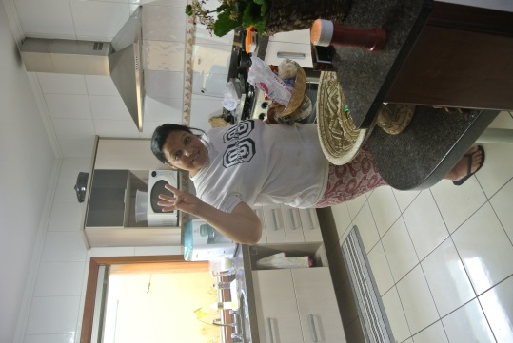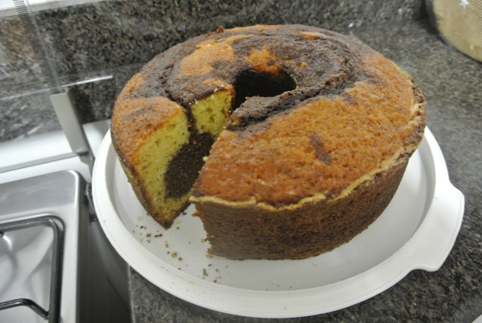

2013・０９．20（Fri）
時間 教科 先生 内容
1 7:15～7:50 文学 Izabel 哲学－解釈
2 7:55～8:40 歴史 Décio Artur Bernardesについて
Break time 8:40～9:00
3 9:00～10:40 歴史 Décio Washingtanについて
Break time 10:40～11:00
４ 11:00～12:30 応用数学 Samuel 円錐の求め方
★今日1日について
今日は朝から文学で机にバタンきゅーでした(;´∀｀)
そしてまさかの数学の時間遅刻をしてクラスの子何人かと別室へ．．．
そこで罰として数学の問題をみんなで解き、何とか教室へ戻れました（笑）
もともと遅刻に厳しくないので全然みんな遅刻するし、しても別室でしゃべったり
音楽を聴いたりして反省の意図なんて全くありません（笑）
自分もそこで韓国の音楽を聞かせてあげました！ すごくノリノリでした♪
午後から体育に行きました。毎週金曜日学校の近くにある体育館で男女混合で球技スポーツをしています。基本女子が2:50～4:00まで先にしてそれから男子がします。
体育の先生が私がサッカーをしていると聞いてから女の子もサッカーをするようになりました！！！
その他はブラジルなのでバレーボールやバスケットをします。
明日、明後日初めてのRotaryのオリエンで送迎ができる人が居ないということで
今日はSecond Host familyの家にお泊りします！
楽しみです～(*´ω｀*)

2013・０９．21（Sat） ＆ 2013・０９．22（Sun）
この二日間D4600の第1回オリエンでした。
他の国の派遣生たちと初めて会いました。みんな英語がすごくペラペラで気が引けました(;’∀’) でもみんなと優しく会話を聞いているだけでも楽しめました！
19人という他の地区と比べてすごく少人数ですがそのおかげでみんなすぐ打ち解けて、基本みんな一緒に固まって行動していました。
台湾の女の子と一番仲良くなりました★日本人は私だけです！
おこずかいも貰ったり、Tripについての話やいろんなことを聞いて頭がパンパンでした（笑）でもみんなに会えて良かったし、次ぎ会うのが楽しみです( *´艸｀)
12月まで待てない～(≧▽≦)
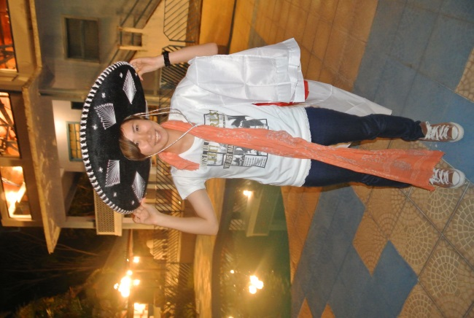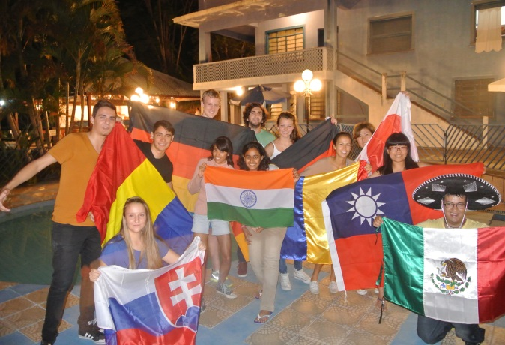

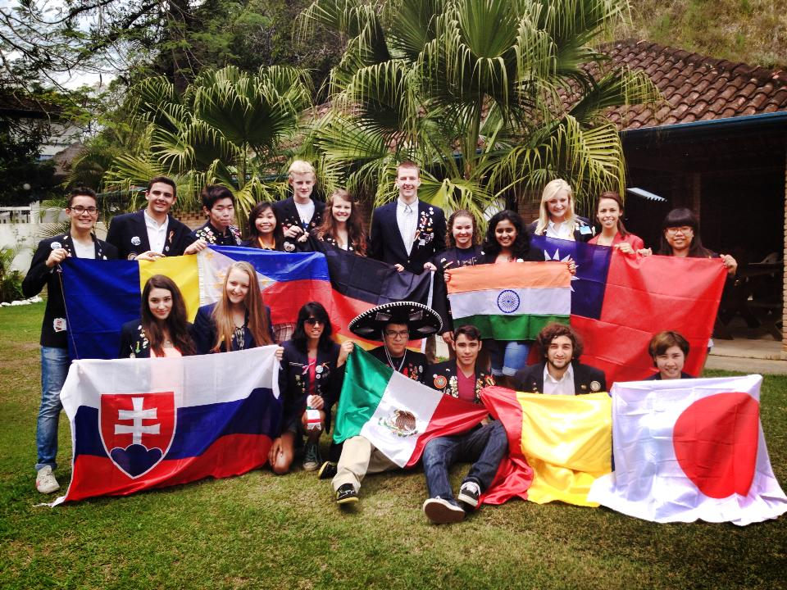

2013・０９．23（Mon）
今日も寝坊してしまった( ﾟДﾟ)
お家でゴロゴロ～ゴロゴロ～でした(・_・;)
暇でした。。。最近雨が続き外も出られず。。。
明日はちゃんと起きよう！！！！！

2013・０９．２４（Ｔｕｓ）
時間 教科 先生 内容
1 7:15～8:40 ポルトガル語 名目コンコーダンスについて
Break time 8;40～9:00
2 9:55～10:40 文学 Izabel アルバロ・フィールドについて
Break time 10:40～11:00
3 11:00～12:30 生物 Simone リンパ系と排気について
★今日の一日について
今日は自分から週末にあったRotaryについて話しました！！
あとアメシアという果物をはじめて食べました。リンゴに近いけどちょっと違う何とも言えない変わった果物でした(;´∀｀) たぶん日本でいう『すもも』かな？(^^;)
でもおいしかったです♡
晩には日本でD2680地区で同じブラジルに派遣されている豊島優香さんとSkypeしました。同じブラジルでも彼女は都会に住んでいるので全く違う世界で…(;^ω^)
彼女はポル語もすごくうまくなっていてびっくりしました( ﾟДﾟ)
自分も負けてられない(>_<)って気持ちになりました☆
お母さんに会いたいって言ったら話をつけて2人を会わせてあげると言ってくれました♡早く会いたいです( *´艸｀)
結構長い時間話していましたが私はまだまだ話したりませんでした（笑）
私の日本語を聞いて家族は『すごいねぇ、全然何を言ってるかさっぱりだ！』と言っていました（笑） それは自分も一緒だ～と思いました(´―｀)
↓アメシア
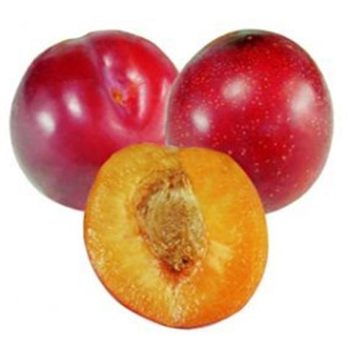

2013・０９．25（Wed）
時間 教科 先生 内容
1 7:15～8:40 物理 Junior 波力や強度
Break time 8;40～9:00
2 9:00～9:50 応用物理 Édy テスト返し
特別授業 10:00～10:40 Aline ポルトガル語の単語学習
Break time 10:40～11:00
４ 11:00～12:30 応用物理 Aline＆Édy 授業なし
★今日の一日
今日はAlineとブラジルの食べ物のことについて勉強しました。
でもそれが問題でまず一つ目は時間帯です…お腹がすきすきでPCに表示される画像のご飯がすべておいしそうで．．．(ノД`)・゜・。（笑）
そして二つ目はあまり名前を憶えていなかったこと(^^;)
40分間食べ物しか勉強してないのに友達に言えたのはたった３、４つ．．．
ごめんなさいAline（笑）
次からはちゃんと覚えます(>_<)
午後からは予定もなくレポートの作成に励みました！！

2013・０９．26（Thu）
時間 教科 先生 内容
1 7:15～7:50 社会 Douglas テスト直し
2 7:55～8:40 化学 Teninho 窒素機能
Break time 8:40～9:00
3 9:00～10:40 応用数学 Samel 円錐の計算
Break time 10:40～11:00
４ 11:00～12:30 英語 Solange フランスのwebsiteについて
★今日の一日
今日英語の時間に友達が頭、肩、ひざ、足、目、耳、鼻、口～♪を歌に合わせて教えてくれました！最初は歌えなかったけど最終的には歌えるようになりました！！
自分がおんなじ歌を日本語で歌ってみたら友達の目が1，5倍ぐらいに開きました（笑）
午後からはサッカーの練習に行きました。最近雨続きでなかなか練習がなかったので久しぶりにして楽しかったです☆
練習着もGetしました(∩´∀｀)∩
帰ってからぐったりでした(;´∀｀)
あと自分がいつも使っているシャワーが壊れていたのですがお父さんが治してくれました(*´ω｀*)

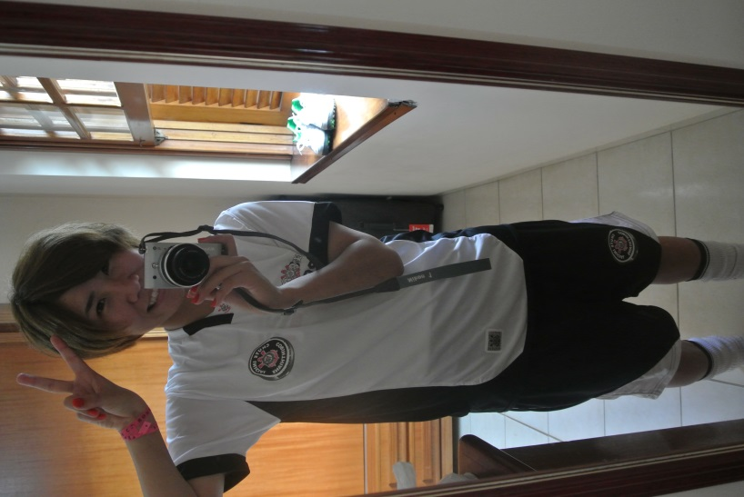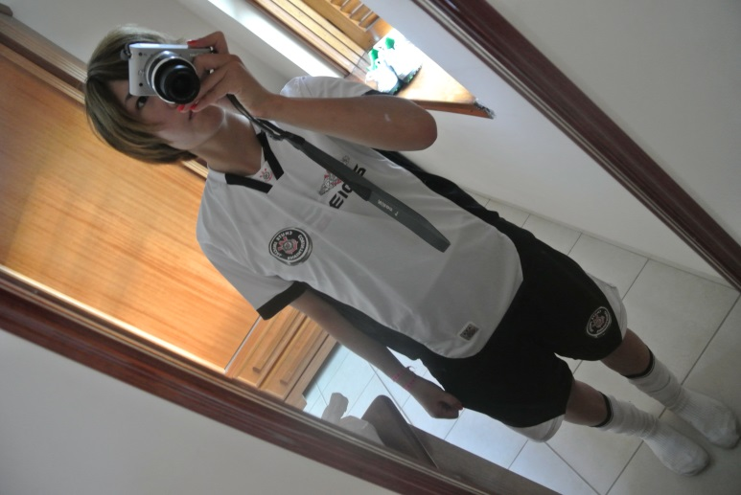

2013・０９．27（Fri）
時間 教科 先生 内容
1 7:15～7:50 文学 Izabel モダンアートの週
2 7:55～8:40 歴史 Décio バルガスの臨時政府
Break time 8:40～9:00
3 9:00～9:50 歴史 Décio バルガスの憲政
4 9:55～10:40 文学 Izabel マリオ·デ·アンドラーデについて
Break time 10:40～11:00
5 11:00～12:30 応用数学 Samuel 三角錐の求め方
★今日の一日
今日は本当にしんどく、眠くて死にかけました( ﾟДﾟ)
以上。。。。
すみません。。

2013・０９．28（Sat）
昨日疲れていたのも寝れば復活しました！！！！！
今日は午後からお姉ちゃんの友達が結婚するのが決まったお祝いパーティーに行きました！結婚式は11月らしいです、幸せそうでした♡(´―｀)
夜の8時からはおばさんであるタイスの誕生日パーティーでした。。。と、言っても恒例のBBQです（笑）とっても広いお家においしいお肉
幸せでした～(*´з`)
帰宅したのは12時過ぎ(;´∀｀)
ブラジルらしいです(^ム^)

2013・０９．29（Sun）
今日は11時起床（笑）
家でゴロゴロ～
Rotaryに出すレポートを作成していました
英語なので長い時間葛藤しました(;´∀｀)
頭がヘディックになりそうでした。。。（笑）

2013・０９．30（Mon）
時間 教科 先生 内容
1 7:15～7:50 応用生物 Aline 子供の確率（？）
特別授業 7:55～8:40 Aline ポルトガル語の単語学習
Break time 8;40～9:00
2 9:00～10:40 地理 Murilio ビデオ鑑賞
Break time 10:40～11:00
3 11:00～12:30 数学 José 方程式
★今日の一日
久しぶりに月曜日学校に行きました！(;´∀｀)
最近よく男の子の友達が私に『よーよー、み、しょーしょー』と言ってきていました
でも私は何それ？って笑いながら交わしていたのですが今日その謎が解けました！！
実はそれは日本語でもなければポル語でもない数学の方程式の覚え方でした（笑）
数学の先生が私が日本人ということで日本語読みしたところみんなそれを覚えたみたいで授業中も先生が『さぁみんな大きな声で～』と言って、みんな『よーよー、み、しょーしょー！！！』と私の方を見てこぶしを上にあげ発狂してました（笑）
【Ｙ－Ｙo = M( X-Xo)】が正体でした(≧▽≦)
そして今日はロータリーの会に行ってきました。
相変わらず眠たい時間でしたが私とクラスが一緒の女の子が次の交換留学生になりたいといって10月にあるテストを受けるらしく今日はその子も来ていました！
【どこに行きたいの？】と聞くと即答で【アメリカ！】と答えられ、【日本は？】と聞くとまたまた即答で【うん、日本は嫌！】と言われショックでした（笑）
でも彼女には絶対合格してほしいです！！！(*´ω｀*)

